INDICAÇÃO Nº 3176/2017

Sugere ao Poder Executivo Municipal instalação de placas denominativa de logradouro da Rua do Linho, esquina com a Av. São Paulo, no bairro Cidade Nova.

Excelentíssimo Senhor Prefeito Municipal,

Nos termos do Art. 108 do Regimento Interno desta Casa de Leis, dirijo-me a Vossa Excelência para sugerir que, por intermédio do Setor competente, seja executada a instalação de placas denominativa de logradouro da Rua do Linho esquina com a Av. São Paulo, no bairro cidade nova, nesta.

Justificativa:
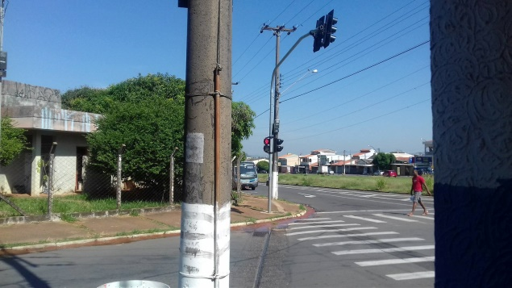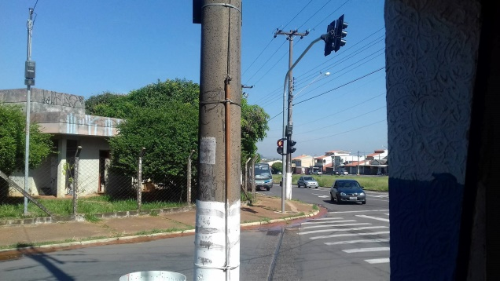

Conforme reivindicação da população, este vereador solicita que seja executada a instalação de placas denominativas de logradouro da Rua do Linho esquina com a Av. São Paulo, no bairro Cidade Nova, nesta, uma vez que segundo informações de comerciantes obtidas junto aos seus clientes, os mesmos encontram dificuldades em encontrar a rua por falta de placas denominativas da referida Rua nas esquinas.

Plenário “Dr. Tancredo Neves”, em 27 de março de 2.017.

ISAC GARCIA SORRILLO

“Isac Sorrillo”

-vereador

